Департамент образования и науки города Москвы

Государственное автономное образовательное учреждение высшего образования города Москвы

«Московский городской педагогический университет»

Институт цифрового образования

Департамент информатики, управления и технологий

ДИСЦИПЛИНА:

Распределённые системы

**Семинар №1**

**Тема:**

**«**HTTP**»**

Выполнила: Сергеева А. И., группа: АДЭУ-211

Преподаватель: Босенко Т. И.

Москва

2023

1. Установила telnet из официальных репозиториев, в Ubuntu:

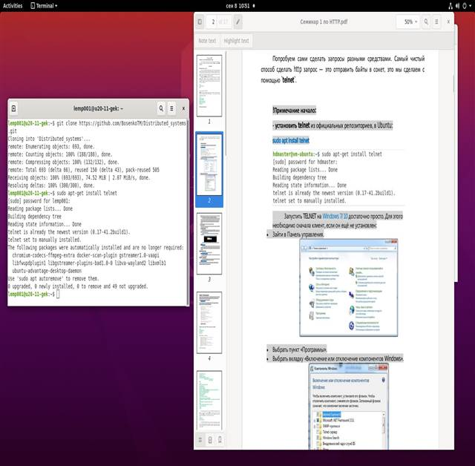

2. Установила curl.

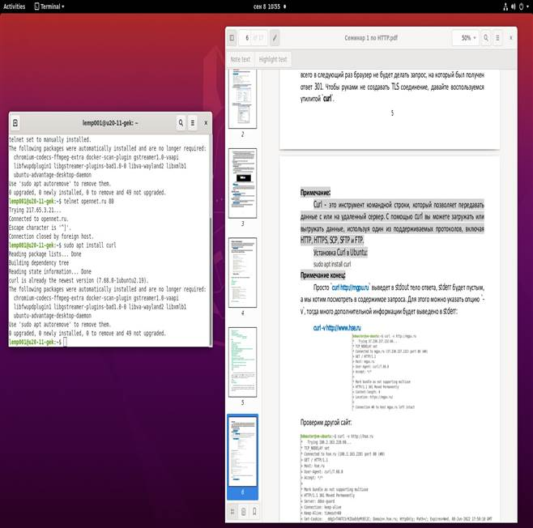

3. Проверила отправку запроса Get на стартовую страницу mgpu.ru.

В ответе пришел 301 код. Сервер попросил пойти по адресу `https://www. mgpu.ru/`.

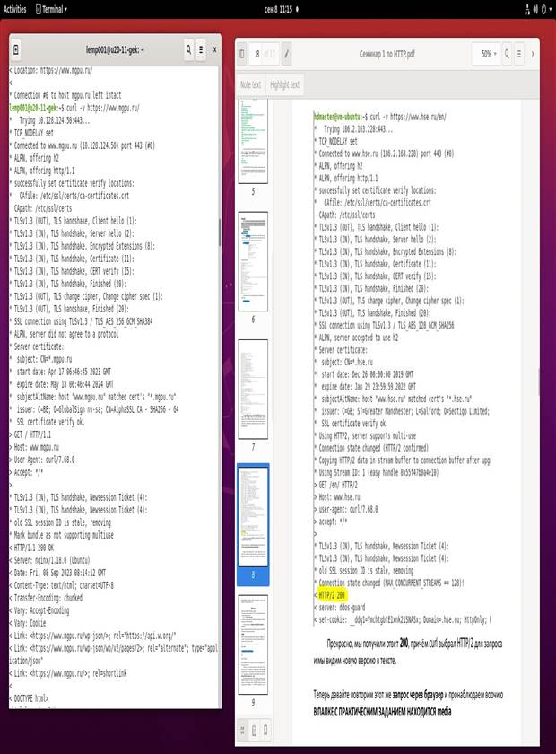

Теперь код 200, я перешла верно.

4. Далее перешла на сайт ВШЭ.

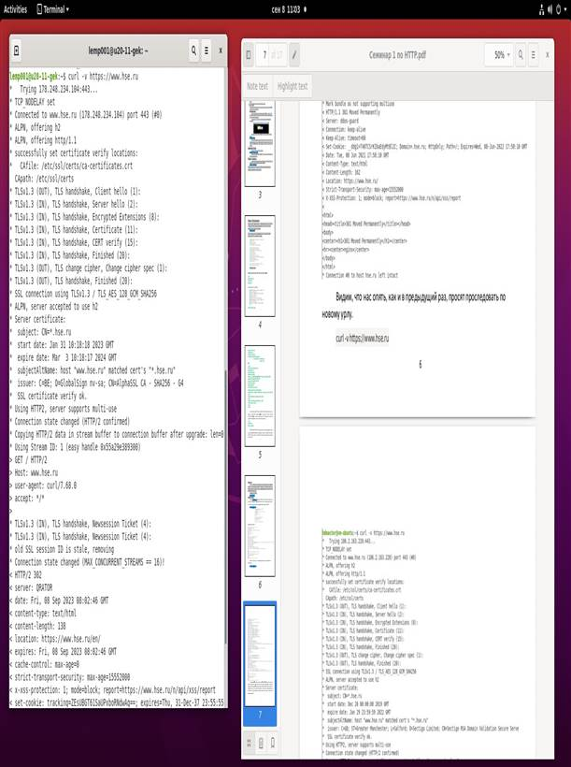

Опять высвечивается 302. Далее просят перейти по другому url.

5. Перешла по другой ссылке.

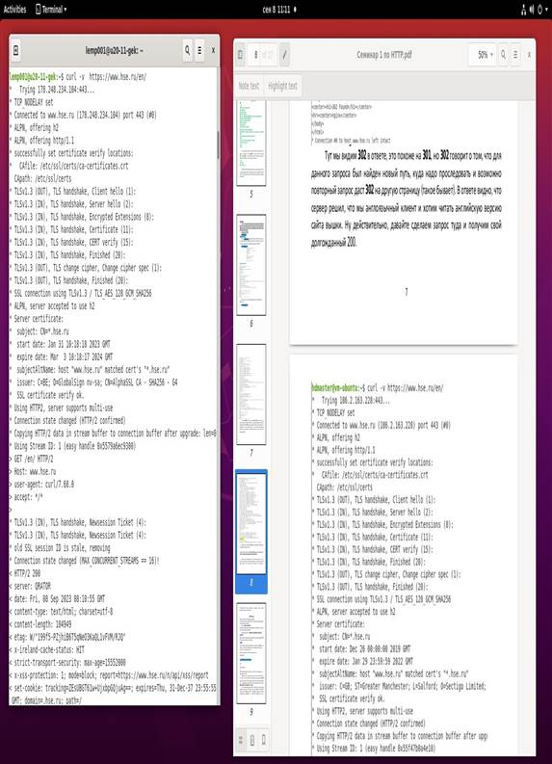

6. Поставила `nginx` на виртуальную машину.

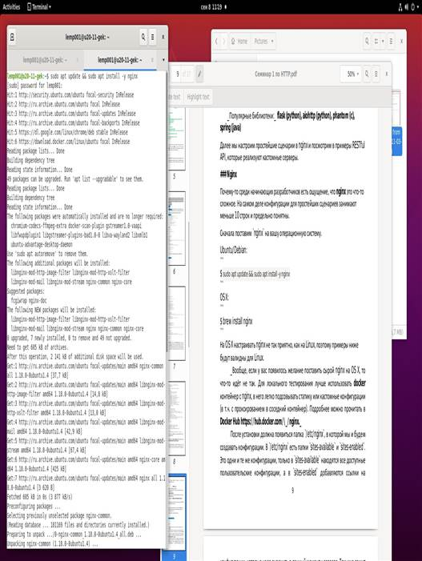

7. Чтобы не конфликтовать с `default`, удалила его из `sitesenabled`. Далее создала html-файл и картинку.

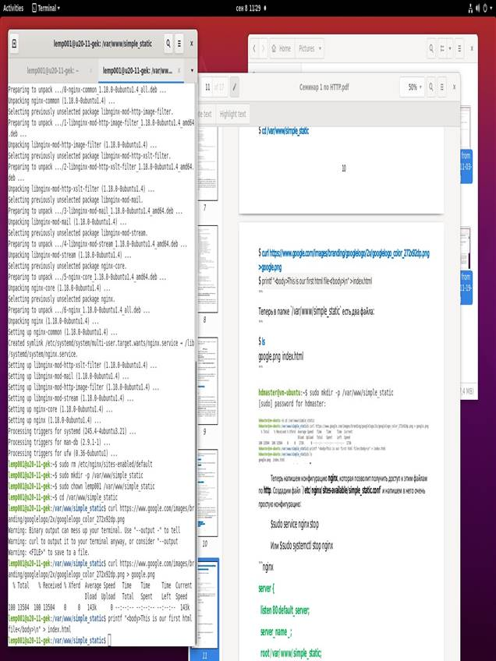

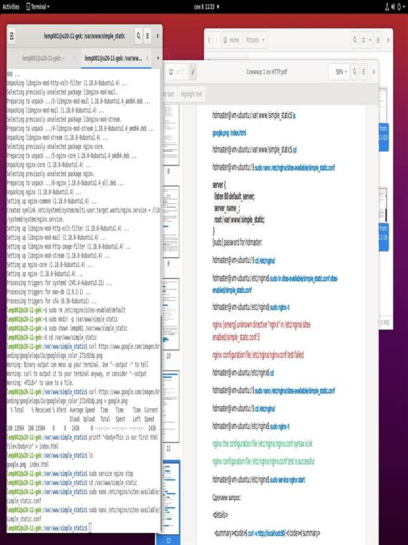

8. Был создан файл, с конфигурацией nginx, которая позволит получить доступ к этим файлам по http.

Всё работает, сайт открывается.



